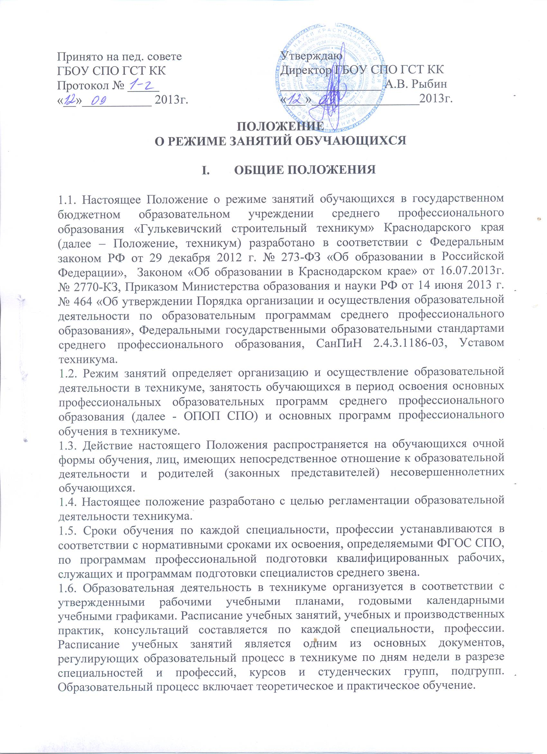

Расписание учебных занятий способствует оптимальной организации учебной работы студентов и повышает эффективность преподавательской деятельности. Расписание учебных занятий составляется в соответствии с учебным планом и графиками учебного процесса по каждой профессии и специальности на семестр, утверждается директором техникума.
1.7. Учебный год в техникуме для обучающихся по очной форме начинается 1 сентября. Если этот день приходится на выходной день, то в таком случае учебный год начинается в следующий за ним рабочий день и заканчивается в соответствии с учебным планом соответствующей образовательной программы. Начало учебного года может переноситься техникумом при реализации образовательной программы среднего профессионального образования по очной форме обучения не более, чем на один месяц.
1.8. Календарные учебные графики разрабатывается в начале учебного года и утверждаются директором техникума.
1.9. Учебная деятельность предусматривает в техникуме учебные занятия - (урок, семинары, практические занятия, лабораторные занятия, консультации), самостоятельную работу, учебную, производственную и преддипломную практики, выполнение курсового проекта, а также другие виды учебной деятельности, определяемые учебным планом.
1.10.Численность обучающихся в учебной группе составляет 25 - 30 человек. Учебные занятия могут проводиться с группами обучающихся меньшей численности. При проведении лабораторных и практических занятий, учебных занятий по дисциплинам, перечень которых устанавливается техникумом самостоятельно в соответствии с ФГОС СПО, программами подготовки квалифицированных рабочих, служащих и программами подготовки специалистов среднего звена, учебная группа может делиться на подгруппы численностью не менее 8 человек. В период обучения в рамках дисциплины «Безопасность жизнедеятельности» проводятся учебные сборы-5 дней (35 часов). Дисциплина "Физическая культура" предусматривает еженедельно 2 часа обязательных аудиторных занятий и 2 часа самостоятельной учебной нагрузки (за счет различных форм внеаудиторных занятий в спортивных клубах, секциях).
1.11. Для обучающихся по программам профессиональной подготовки специалистов среднего звена очной формы обучения предусматриваются консультации в объеме 100 часов на учебную группу на каждый учебный год; по программам подготовки квалифицированных рабочих, служащих- 4 часа на каждого обучающегося на каждый учебный год, в том числе в период реализации среднего (полного) общего образования для лиц, обучающихся на базе основного общего образования.
1.12. Выполнение курсового проекта (работы) рассматривается как вид учебной работы по профессиональному модулю (модулям) профессионального цикла и реализуется в пределах времени, отведенного на его (их) изучение.
1.13. Количество экзаменов в процессе промежуточной аттестации обучающихся в учебном году не превышает 8, а количество зачетов и дифференцированных зачетов - 10 (без учета зачетов по физической культуре).
1.14. В целях воспитания и развития личности, достижения результатов при освоении ОПОП СПО в части развития общих компетенций обучающиеся могут участвовать в работе органов студенческого самоуправления, общественных организаций, спортивных и творческих клубах. Деятельность данных органов управления, общественных организаций, спортивных и творческих клубов регламентируется планами и соответствующими графиками работы.

II. РЕЖИМ ЗАНЯТИЙ И УЧЕБНОЙ НАГРУЗКИ ОБУЧАЮЩИХСЯ
2.1. Техникум работает по 6-ти дневной рабочей неделе.
2.2. Режим занятий для обучающихся (включая все виды аудиторной и внеаудиторной учебной нагрузки): с 8.30. до 16.00.
2.3. В воскресенье и праздничные дни техникум не работает.
2.4. Организация образовательного процесса осуществляется в соответствии с образовательными программами и расписанием занятий для каждой специальности, профессии на основе ФГОС СПО, и основных профессиональных образовательных программ подготовки квалифицированных рабочих, служащих и программ подготовки специалистов среднего звена.
2.5. Продолжительность учебного года определяется учебным планом по конкретной специальности и профессии и по форме получения образования.
2.6. В процессе освоения ОПОП СПО обучающимся предоставляются каникулы. Не менее двух раз в течении учебного года для обучающихся устанавливаются каникулы общей продолжительностью 8-11 недель в год, в том числе в зимний период – не менее 2 недель.
2.7. Максимальный объем учебной нагрузки обучающегося составляет 54 академических часа в неделю, включая все виды аудиторной и внеаудиторной учебной нагрузки.
2.8. Максимальный объем аудиторной учебной нагрузки при очной форме обучения не должен превышать 36 академических часов в неделю.
2.9. Для всех видов аудиторных занятий академический час устанавливается продолжительностью 45 минут. Занятия проводятся в форме пары – двух объединенных академических часов с перерывом между ними 5 минут.
Перерывы между парами составляют 10 минут. Занятия обучающихся по очной форме обучения начинаются: 1 пара - с 8.30, 2 пара - 10.15, 3 пара - 12.40. Большие перемены объявляются после второй пары и продолжается 30 минут в 11.00-11.30, 12.15 – 12.40.
В субботу и предпраздничные дни продолжительность академического часа сокращается до 40 минут без перерыва между академическими часами.
Расписание звонков в субботу и предпраздничные дни 1 пара с 8.30 -9.50, 2 пара с 9.55-11.15, 3 пара - с 11.35 - 12.50, большая перемена- 20 минут после второй пары 11.15-11.35.
2.10. Внеурочная деятельность регулируется расписанием отдельно от расписания учебных занятий.
2.11. График учебного процесса разрабатывается 2 раза в год учебной частью и утверждается директором техникума.
2.12. Режим занятий ежегодно утверждается директором техникума и регламентируется расписанием занятий.

- ВНЕСЕНИЕ ИЗМЕНЕНИЙ В РАСПИСАНИЕ УЧЕБНЫХ ЗАНЯТИЙ

3.1. В течение семестра в расписание могут вноситься изменения, связанные с временным отсутствием отдельных преподавателей, перераспределением учебной нагрузки.
3.2. Право вносить изменения в расписание имеет заместитель директора по учебной работе, заведующий отделением, диспетчер учебной части. Срочные замены временно отсутствующих преподавателей (болезнь, командировки) производятся диспетчером учебной части почасовой оплатой труда преподавателей, производивших замену.
3.3. Диспетчер учебной части ведет журнал замен учебных занятий с указанием причин замены (больничный лист, командировка, производственная необходимость, семейные обстоятельства).
Преподаватель, осуществляющий замену, заполняет журнал.
3.4. Расписание хранится у диспетчера учебной части, вывешивается на информационных стендах, выставляется на сайте техникума для ознакомления обучающихся и их родителей.
3.5. Журналы замены по расписанию хранятся у диспетчера учебной части в течение одного года, после чего сдаются в архив.
3.6.Преподавателям запрещается без разрешения заместителя директора по учебной работе, диспетчера учебной части переносить время и место учебных занятий.

